Муниципальное образовательное учреждение
«Ломоносовская гимназия»

Исследовательская работа
Почему у жирафа шея длинная

Выполнил: Барков Мирон
ученик 1 «в» класса
Руководитель: Баркова К.И.

Петрозаводск
2021

Оглавление
Ведение…………………………………………………………………………..…...3
Приятно познакомиться, жираф…………………………………………………….5
История жирафа……………………………………………………………………..6
Жираф сегодня……………………………………………………………………….8
Почему у жирафа шея длинная………………………………………………….….9
Заключение………………………………………………………………………….11
Список литературы………………………………………………………………....12
Приложение 1…………………………………………………………………….…13
Приложение 2……………………………………………………………………….14

Введение
Он пятнист, высок и строен,
Добродушен и спокоен.
Шею длинную имеет.
Лазать, прыгать не умеет.
Он относится к копытным.
Любит, чтоб обед был сытным.
У гиганта мирный нрав.
Как зовут его?
(Жираф).
Мы с родителями часто путешествуем. Мне нравится узнавать новые места, знакомиться с новыми людьми, новыми странами и их достопримечательностями. Когда я оказался в первый раз в зоопарке, то меня поразил жираф! Конечно, до этого момента я видела его на иллюстрациях, но в жизни его увидеть — это незабываемо! Первый вопрос, который у меня возник: почему у жирафа такая длинная шея? И я стал с этим вопросом разбираться. Этот вопрос актуален для меня, так как в следующий раз, когда мы окажемся в зоопарке, я хочу маме с папой рассказать о жирафе все сам.
Объектом моего исследования является жираф.
Поэтому цель моей работы — это выяснить причину такой длинной шеи у жирафа.
Помочь достичь цели мне помогут следующие задачи, которые я перед собой поставил:
1. узнать жирафов поближе: где обитают, что любят и т. д;
2. познакомиться с историей происхождения жирафов;
3. узнать, зачем жирафу длинная шея;
4. решить, нужна ли жирафу такая длинная шея.
Гипотеза исследования: если я изучу литературу по теме моего исследования, то смогу ответить на вопрос, почему же у жирафа шея длинная.
Методы исследования:
- опрос;
- изучение литературы;
- изучение интернет ресурсов;
- беседа.

Приятно познакомиться, жираф!
Описание внешнего вида жирафа.
Жираф — рекордсмен в животном мире по росту. Рост жирафа достигает до 6 метров. Рост жирафа у самцов больше, чем у самок. При этом вес жирафа в районе 1 тонны.
Рост жирафа на 1/3 составляет его шея, которая необычайно длинная и стройная. Шея жирафа имеет 7 шейных позвонков. Столько же позвонков имеют и многие другие млекопитающие, даже с короткими шеями, просто у жирафа позвонки вытянуты. Шея жирафа необычайно сильная, так как имеет крепкие мышцы, которые позволяют удерживать голову и отлично маневрировать. Благодаря такой длинной шеи, жираф может дотягиваться до самых верхних листочков.
Но жираф не только благодаря своему росту приковывает к себе внимание. Окрас шерсти — вот что еще выделяет жирафа! На фоне светлого базового окраса выделяются темные пятна. Каждый жираф уникален и неповторим своим окрасом.
Еще одна особенность жирафа — это два рожка, покрытых шерстью, которые располагаются на голове близ ушей. У самок жирафа рожки более тонкие и имеют кисточки, у самцов — рожки толще и шерсть сглажена. (приложение 1)
На лбу у жирафов костный нарост похожий на рог.
И как прекрасны у жирафов глаза! Большие и с густыми ресницами. (приложение 2)
Тонкий хвост с кисточкой и небольшая грива — несомненно делают жирафа лишь краше.
У жирафов отличное зрение, обоняние и слух. Высокий рост тоже плюс. Все это помогает заметить вовремя опасность.

История жирафа
Жираф – парнокопытное млекопитающее и вероятней всего, как и другие представители отряда произошли от одного общего предка, жившего в период эпохи Эоцена, около 50 миллионов лет назад.
Ранняя история жирафов связана с эволюцией всего семейства жирафовых. Отколовшись от других оленеподобных парнокопытных в миоцене, предки современных жирафов несколько миллионов лет назад обитали по всей Европе, Азии и Африке. Ранний неоген был периодом процветания жирафовых, когда они достигли как наибольшего разнообразия видов, так и наибольшего географического распространения. Многие виды уже тогда отличались крупными размерами и могучим телостроением. В связи с изменением климата в плейстоцене большинство жирафовых вымерли, оставив лишь два современных вида: жираф и окапи. У обоих видов ещё были короткие шеи, но со временем у жирафов началось удлинение шеи, дающее преимущество в поисках пищи.
По версии зоолога из Намибии Роба Сименса, длинные шеи возникли вследствие борьбы самцов шеями. Самец с более длинной шеей чаще побеждал и получал больше внимания самок, тем самым производя больше потомства.
На североафриканские популяции жирафов уже в древности охотились греки и римляне. Иногда жирафов даже использовали для показов в Колизее. В целом жираф был малоизвестен в Европе.
В чёрной Африке на жирафов охотились с помощью рытья ям и ловушек. Их длинные сухожилия использовались для тетивы луков и струн музыкальных инструментов, одежда из шкуры жирафа у многих народов служила символом высокого статуса. Мясо у жирафов жёсткое, но съедобное. Охота африканских племён на жирафов никогда не достигала масштабов, способных всерьёз поставить под угрозу их численность. С прибытием белых поселенцев главным мотивом охоты на жирафов стало развлечение, а численность жирафов стала резко сокращаться.
На сегодняшний день жирафы почти везде— редкие животные. Обитают в основном в Африке. Но жираф относится к тем животным, которые хорошо чувствуют себя и в неволе (недаром они есть во всех крупных зоопарках) и дают потомство.

Жираф сегодня
Жираф сегодня — 97500 особей. За последние 30 лет численность популяции снизилась на 30 процентов. Можно сказать, что самое высокое животное находится на грани исчезновения. В настоящее время в Красном списке МСОП (IUCN) статус вида Giraffa camelopardalis изменился с LC (виды под наименьшей угрозой) до VU (уязвимые виды).
В настоящее время существует 4 вида жирафов и 9 подвидов. Все они отличаются между собой узором шерсти и цветом пятен. Виды жирафов делятся на: южных жирафов, масайских жирафов, сетчатых жирафов и северных жирафов.
Современные подвиды жирафов включают: нубийского жирафа, западноафриканского жирафа, жирафа кордофан, сетчатого жирафа, угандийского жирафа или жирафа Ротшильда, масайского жирафа, жирафа Торникрофта, ангольского жирафа и южноафриканского жирафа.
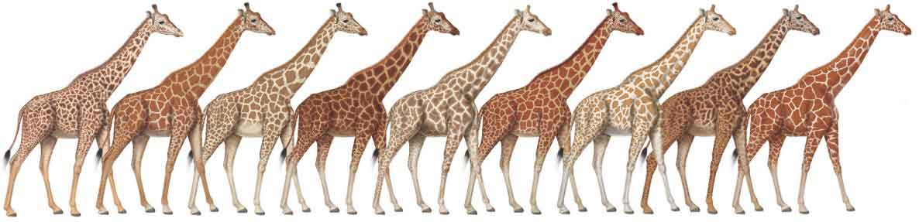

Почему у жирафа шея длинная?
Познакомившись с жирафом поближе, я перешел к самому главному вопросу: почему у жирафа такая длинная шея?
Сперва я провел опрос в своем 2 «а» классе, но оказалось, что никто из ребят достоверно тоже ответа на этот вопрос не знает.
Я обратился к литературе и вот что же я узнал:
1. Шея у жирафов длинная потому, что у животного длинные ноги, а анатомия млекопитающих требует соблюдения пропорции. Но этот довод большинство ученых считает надуманным;
2. По версии зоолога из Намибии Роба Сименса, длинные шеи возникли вследствие борьбы самцов шеями. Самец с более длинной шеей чаще побеждал и получал больше внимания самок, тем самым производя больше потомства.
3. известный французский зоолог Жан Батист Ламарк выдвинул теорию, что когда-то шея жирафа была намного короче, чем сейчас. Он считал, что она выросла до ее теперешней длины из-за привычки животного доставать до нежных молодых листьев на верхних ветках деревьев. Но большинство ученых не принимает теорию Ламарка.
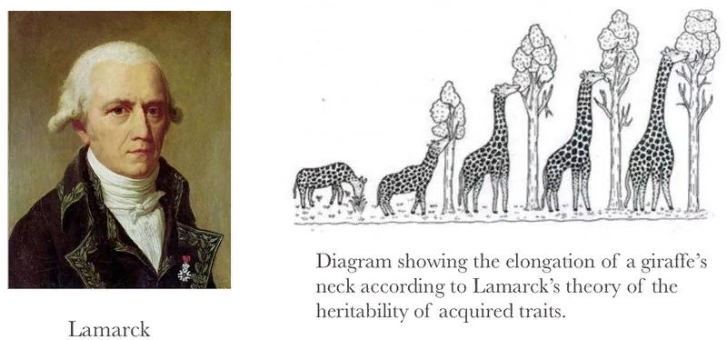

4. Взгляд Дарвина немного иной, и более точный: с увеличением конкуренции за лиственную растительность ранние жирафы с несколько более длинными шеями могли чуть лучше кормить себя, доставая высокорастущие листья.
Поэтому они производили больше потомства, шеи которого, в свою очередь, становились длиннее, чем у родителей. Поэтому естественный отбор предпочитал более длинные шеи.

Заключение
Жираф для меня — удивительнейшее животное! И в ходе своей работы я пришел к выводу, что длинная шея жирафа — это не ошибка природы, а приспособление к условиям жизни. Без длинной шеи у жирафа было бы больше врагов и меньше еды. Теперь я это знаю! И поделился своими знаниями с одноклассниками и родителями.

Список литературы:
1. Брем А. «Жизнь животных». - Москва, Эксмо, 2011;
2. Веденеева Т. «Я — жираф». - 2017;
2. Джори Д. «Проблемы жирафов» АСТ, Вилли Винки, 2018;

Приложение 1
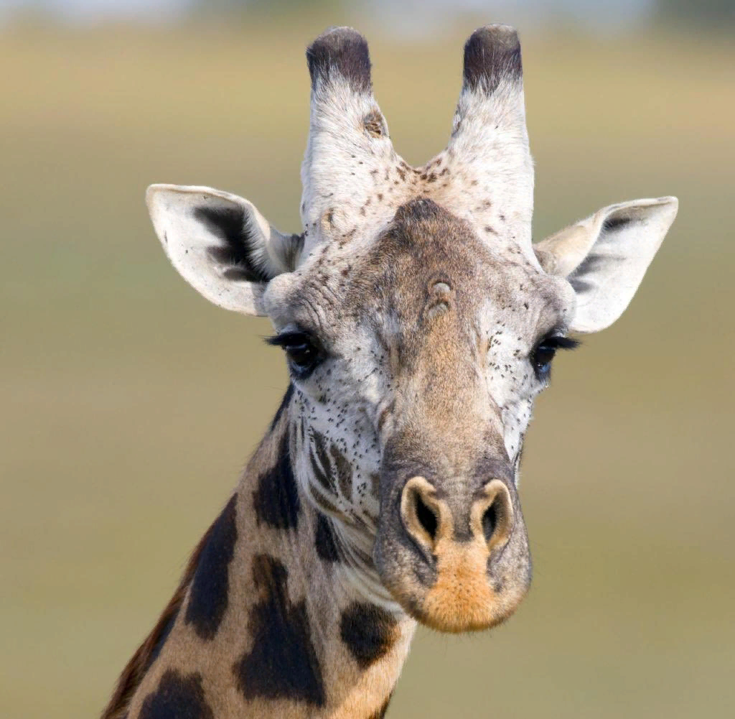

Приложение 2
